**Фотоотчёт выставки « Зимушка хрустальная »**

В этом году традиционно к новому году в нашем дошкольном учреждении был объявлен конкурс новогодних поделок «Зимушка хрустальная».

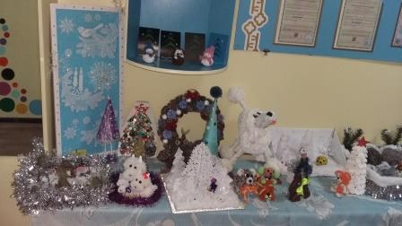

Родители и дети с удовольствием принялись за дело! Поделок в этом году было необычайно много. Некоторые семьи приносили по 2 поделки. Творчество увлекает.

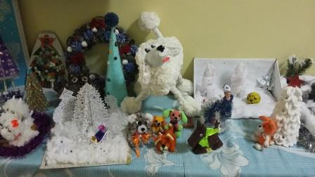

Родители очень часто ссылаются на свою занятость и это не удивительно, так как современная жизнь действительно очень динамична. Но все равно через некоторое время родители начинают заглядывать в интернет, в поисках интересной идеи.

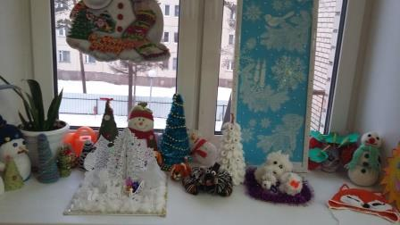

Когда попробуют сделать поделку, видно, что родители сами испытывают удовлетворение от того, что смогли сделать такие работы. А дети испытывают необычайную гордость за свою семью. Они с удовольствием каждый день любуются своими работами, рассказывают о них сверстникам.

